Лабораторная работа № 4.
Установка и настройка почтовой программы (Работа с MS Outlook Express).

1. Ответить отправителю – открывает окно для формирования ответного письма.
Ответить всем – эта кнопка действует аналогично предыдущей.
Переслать – эта кнопка позволяет перенаправить (переадресовать) полученное письмо другому пользователю.

2. Ответить - ответ только отправителю.
Ответить всем - ответить отправителю и контактам.
Переслать - отправьте копию электронного письма другим получателям.

3.
- Откройте сообщение, чтобы имя человека было показано в одной из таких строк: От:, To:, Cc:или СК:.

- Щелкните правой кнопкой мыши нужное имя и выберите добавить Outlook контакты.

- В открываемом окне заполните сведения, которые вы хотите сохранить.
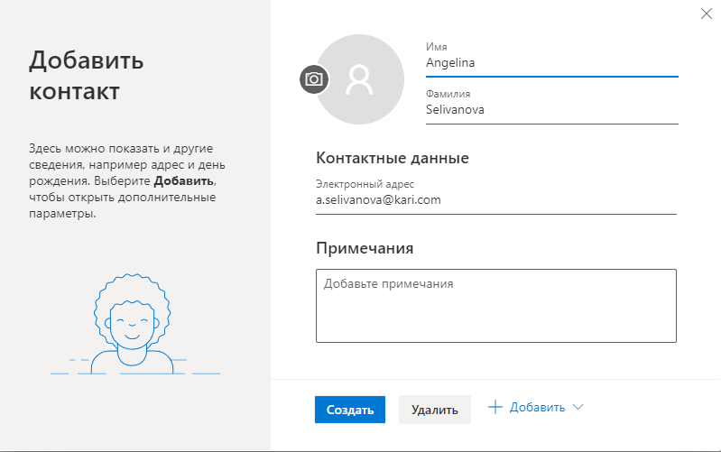

4.

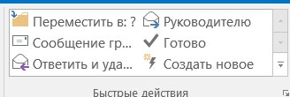

5.
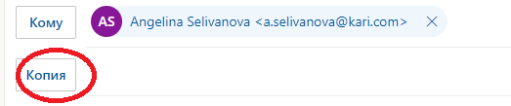

6.
Cc: (копия, carbon copy) — вторичные получатели письма, которым направляется копия. Они видят и знают о наличии друг друга.

Bcc: (скрытая копия, blind carbon copy) — скрытые получатели письма, чьи адреса не показываются другим получателям.
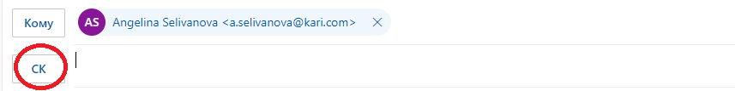

7.
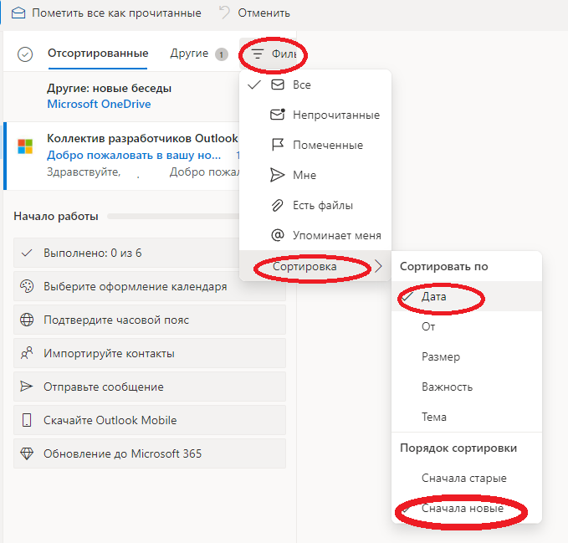

8.
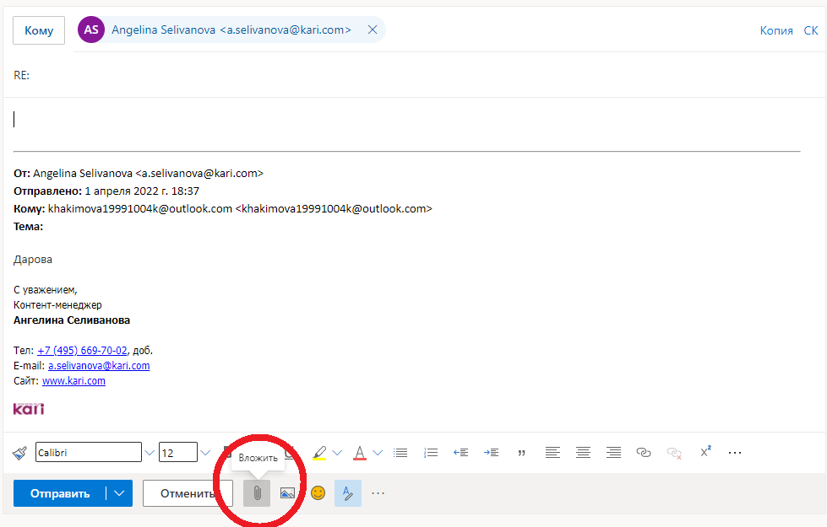

9.
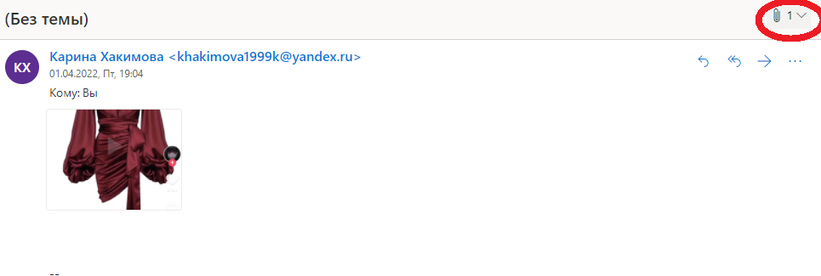
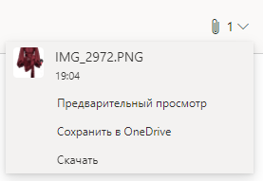

10.

- Щелкните существующее сообщение правой кнопкой мыши и выберите пункты Правила > Создать правило.

- Выберите условия и действия с сообщением.

- Например, чтобы перемещать сообщения с указанной темой в определенную папку, выберите условие Тема содержит, установите флажок Переместить элемент в папку, выберите существующую папку или нажмите кнопку Создать для создания новой, а затем нажмите кнопку ОК.

- Когда вы закончите настраивать правило, нажмите кнопку ОК.

- Чтобы правило можно было использовать сразу, установите флажок Выполнить это правило для всех сообщений текущей папки и нажмите кнопку ОК.

- В этой папке появится сообщение.

11.

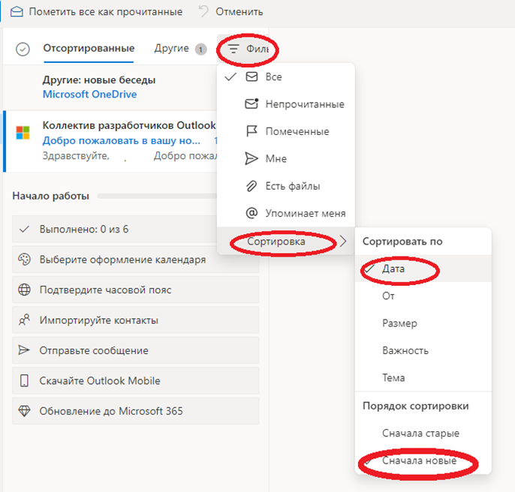
12.

- В списке сообщений выберите сообщение от отправителя, которого нужно заблокировать.

- В меню Outlook выберите "Сообщение" > "> "Заблокировать отправитель".

- Outlook добавит адрес электронной почты отправителя в список заблокированных отправителей.

